EN REUNIÓN CONVOCADA POR COMITÉ INTERGREMIAL SE ESTABLECEN COMPROMISOS PARA AFRONTAR LA SITUACIÓN QUE ATRAVIESA TUMACO
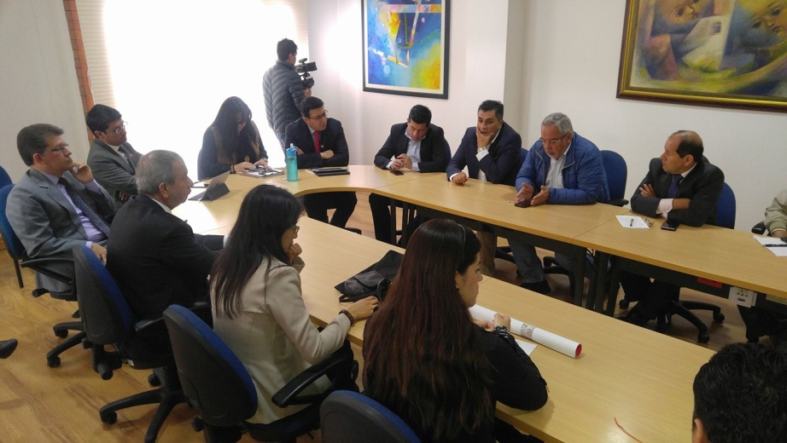

El alcalde de Pasto Pedro Vicente Obando Ordóñez, participó de la reunión convocada por el Comité Intergremial de Nariño, donde el gobernador del Departamento Camilo Romero Galeano, entregó un diagnóstico de la situación que atraviesa Tumaco y otros municipios de la costa y piedemonte costero nariñenses.

En la jornada también se evaluó las acciones adelantadas hasta el momento y se estableció compromisos para mitigar los efectos de la crisis que vive la región del pacífico a causa de las manifestaciones de campesinos por el plan de erradicación de cultivos ilícitos.

El Alcalde Pedro Vicente Obando Ordóñez, dijo que existe una necesidad urgente de que el Gobierno Nacional tome acciones concretas, pues los empresarios y comerciantes se han visto afectados notablemente por los bloqueos en la vía que conduce a Tumaco. “En la mesa se sugirió un diálogo directo con el Presidente y Vicepresidente de la República y este miércoles 19 de abril, se realizará una reunión con la bancada parlamentaria en Bogotá, para unificar la posición que se tiene como unidad regional”, puntualizó.

Por su parte la Presidenta del Comité Intergremial de Nariño, Eugenia Zarama, dio a conocer que una de las acciones concretas será emitir un nuevo comunicado haciendo un llamado a la Presidencia de la República para que fije su atención en Tumaco y que el Departamento de Nariño sea el primero en su agenda para estructurar una estrategia integral para atender la grave crisis que se presenta en el momento.

“Las consecuencias son muy graves para la región, en los dos bloqueos del primer semestre del año ya se reportan pérdidas para el comercio formal de Nariño. El golpe económico es grande y se realizará el análisis que trajo la situación especialmente en esta Semana Santa”, subrayó la Directora de Fenalco.
Somos constructores de paz

DESDE EL LUNES 17 DE ABRIL COMENZARON LOS TRABAJOS SOBRE LA CARRERA 27
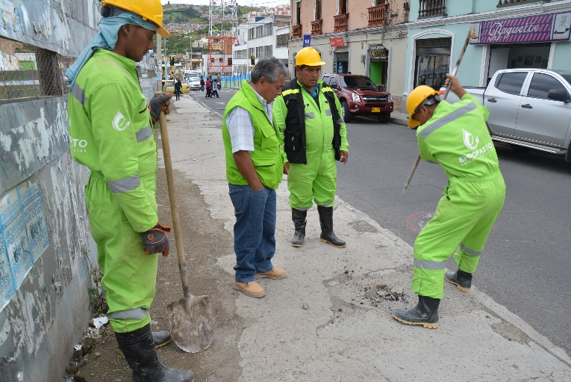
El alcalde de Pasto Pedro Vicente Obando Ordóñez, indicó que desde este lunes 17 de abril comenzó Empopasto con los trabajos para la construcción de redes de acueducto y alcantarillado sobre la carrera 27, entre las calles 22 y 16 en su primera fase.
Indicó que ya se están ajustando todos los detalles de esta obra, para que los cronogramas se cumplan y no se presenten retrasos. Dijo que se espera que durante este año 2017 se ejecuten todas las obras acueducto y alcantarillado, incluido el box-culvert entre la calle 16 la avenida Panamericana, para que en el año 2018, Avante desarrolle los trabajos de pavimentación.
El mandatario local explicó que esta nueva avenida constará de 3 carriles vehiculares y una ciclo-ruta por la parte central, promoviendo los modos alternativos de movilidad como la bicicleta y con amplios espacios para los peatones.
Así mismo Recordó que desde los primeros días del mes de abril ya comenzaron los trabajos en la carrera 19 entre intersección de la avenidas Colombia y Américas y el hospital Civil. Dijo que ya están a punto de comenzar los trabajos en la calle 18, entre el intercambiador vial Agustín Agualongo y la Universidad de Nariño.
Somos constructores de paz

ESTE MARTES 18 DE ABRIL CONCEJO DE PASTO DARÁ PRIMER DEBATE A PROYECTO DE ACUERDO DE VALORIZACIÓN
El alcalde de Pasto Pedro Vicente Obando Ordóñez, confirmó que este martes 18 de abril, se cumplirá en el Concejo de Pasto, el primer debate del proyecto de acuerdo del cobro de la contribución de valorización, cuyo ponente es el concejal Edgar Erazo Sepúlveda.
El mandatario local indicó que confía que esta iniciativa cumpla su trámite sin contratiempos ante la corporación municipal, para que la próxima semana sea aprobada en segundo debate y pueda ser sancionada.
Explicó también que se han tenido en cuenta todas las observaciones de los señores concejales y que el monto del recaudo fue reducido de 25 mil a 20 mil millones de pesos. Así mismo indicó que los dineros recaudados por este concepto, solo podrán ser invertidos en obras que contribuyan a la consolidación del sistema estratégico de transporte público y en ningún caso para el funcionamiento.
Finalmente el alcalde explicó que se ha analizado la posibilidad de que las familias de estrato uno que no tengan las condiciones económicas para aportar con esta contribución, se puedan acoger a un fondo de solidaridad, para que sea esta instancia la que asuma el pago de esta contribución.
Somos constructores de paz

ALCALDE DE PASTO ADELANTA GESTIONES ANTE CANCILLERÍA, PARA REPATRIAR CUERPO DE CIUDADANA NARIÑENSE VÍCTIMA DE FEMINICIDIO EN ITALIA

Tras conocer el feminicidio sufrido por Nidia Lucía Loza Rodríguez, oriunda de Pasto, a manos de su esposo el italiano, Mirko Regetto, el pasado martes 11 de abril en Venecia (Italia); el alcalde de Pasto Pedro Vicente Obando Ordóñez, inició gestiones para apoyar a su familia en la repatriación del cuerpo de la mujer de 37 años y el restablecimiento de los derechos así como la custodia de la hija menor Ada Victoria Reguetto Loza.

El mandatario local, indicó que se adelantan los contactos con el Ministerio de Relaciones Exteriores y Cancillería para apoyar en los requerimientos de los familiares, garantizando sus derechos. “En el Consejo de Gobierno adelantado este lunes 17 de abril, se ha propuesto realizar un aporte voluntario por parte de los funcionarios para apoyar a la familia Loza Ramírez”, indicó el mandatario municipal.

Fredy Rosas Rodríguez, hermano de la víctima y taxista de la capital de Nariño, expresó que este martes 18 de abril se realizará una jornada en las instalaciones de la Institución Educativa Municipal INEM, para que el gremio de los taxistas y la comunidad en general puedan entregar su aporte solidario. “Agradecemos también el apoyo de los profesionales en derecho para que puedan brindarnos asesoría frente al tema de repatriación del cuerpo de Nidia Lucía Loza”.
Somos constructores de paz

DELEGADOS DEL MECANISMO TRIPARTITO DE MONITOREO Y VERIFICACIÓN QUE ORIENTA LAS NACIONES UNIDAS VISITAN PASTO PARA SEGUIR TRABAJANDO POR LOS PROCESOS DE PAZ Y VÍCTIMAS DEL CONFLICTO

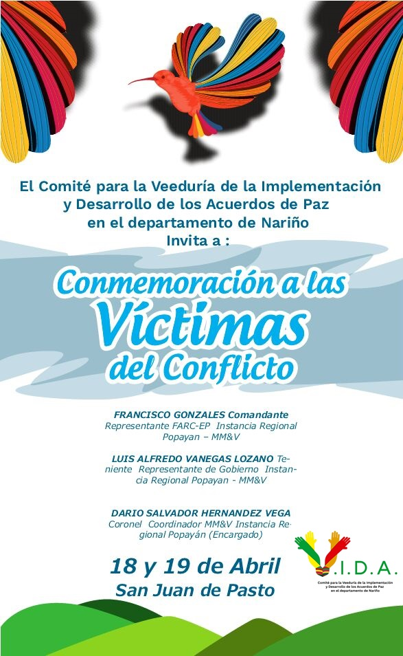

Durante dos días 18 y 19 de abril, el Mecanismo de Monitoreo, Verificación y Seguimiento Tripartito MM&V que orientan las Naciones Unidas, visitará la capital nariñense con el propósito de dar a conocer el trabajo que viene realizando en temas del proceso de paz y atención a víctimas de la violencia; y el trabajo mancomunado con la sociedad civil para que sus aportes contribuyan al fortalecimiento de los acuerdos de La Habana.

El evento es convocado por el Comité de Impulso para la Veeduría de la Implementación y Desarrollo de los Acuerdos de Paz (V.I.D.A.) en el Departamento de Nariño, la Unidad de Atención y Reparación Integral de Víctimas UARIV, la Comisión de Paz de Pasto, la Alcaldía de Pasto, la Gobernación de Nariño y la Mesa Municipal de Víctimas.

Programación:

Martes 18 de abril de 2017

9: 00 a.m. Rueda de prensa con representación de las víctimas del conflicto, en el auditorio de la Alcaldía de Pasto, sede San Andrés Rumipamba.

10: 00 a.m. Sesión conjunta entre Mecanismo de Monitoreo, Verificación y Seguimiento Tripartito con Asamblea Departamental y Concejo Municipal de Pasto, en el recinto de la Asamblea Departamental.

2:30 p.m. Conversatorio entre Mecanismo de Monitoreo, Verificación y Seguimiento Tripartito con universitarios de la ESAP, UDENAR, UNAD, UCC,
CESMAG, en el Paraninfo Heraldo Romero, Universidad de Nariño, sede centro.

7: 00 p.m. Lanzamiento público del Comité V.I.D.A, en el auditorio de la Escuela
Superior de Administración Pública E.S.A.P.

Miércoles 19 DE ABRIL 2017

10: 00 a.m. Conmemoración a las víctimas de desaparición del Departamento, en el Centro Ambiental de Chímayoy, en el auditorio del Centro Comercial Galerías.

Zabier Hernández, coordinador de la Comisión de Paz del Municipio de Pasto indicó que, el Mecanismo Tripartito de Monitoreo y Verificación, está compuesto por delegados del Gobierno de Colombia, la ONU y las FARC-EP, quienes tienen la tarea de comprobar y monitorear que se cumplan los acuerdos de paz en Nariño, Cauca y Putumayo. “En esta jornada retomaremos la conmemoración a las Víctimas del Conflicto, de la mesa Municipal y del proceso que orienta la Gobernación de Nariño, participarán en este evento”.
Información: Coordinador Comisión de Paz. Zabier Hernández - Celular: 3136575982
Somos constructores de paz
JORNADA NACIONAL DE VACUNACIÓN DE LAS AMÉRICAS,”VACÚNATE Y CELEBREMOS UN FUTURO SALUDABLE”, VACUNAS AL DÍA, SE LA PONEMOS FÁCIL
Bajo el lema “Vacúnate y celebremos un futuro saludable”, Vacunas al día, se la ponemos fácil, se realizará la Jornada Nacional de Vacunación de las Américas, que pretende iniciar, continuar y completar los esquemas y refuerzos de las vacunas. Para este año, se ha tomado como tema, “Una fiesta de cumpleaños”, porque se celebran los 15 años de la Semana de Vacunación de las Américas, que han sido de logros en la salud pública, en beneficio de toda la comunidad.
Para esta jornada que se cumplirá este sábado 22 abril se dispondrán 32 puestos de vacunación, repartidos proporcionalmente entre el área rural y urbana de Pasto. La meta municipal es vacunar a 450 niños y niñas menores de un año, 430 niños y niñas de un año y 440 niños y niñas de cinco años de edad.
Además también se buscará vacunar a la siguiente población:
• Población infantil entre 6 y 23 meses con una o dos dosis de influenza según el antecedente de vacunas.
• Población de 60 años y más con una dosis de influenza.
• Mujeres en segundo y tercer trimestre de gestación con una dosis de influenza.
• Mujeres embarazadas a partir de la semana 26 de gestación, con una dosis de vacuna de Tdap.
• Mujeres en Edad Fértil con la dosis de vacuna de td que le corresponda, según el antecedente vacunal.
• Niñas de 9 a 17 años con primera dosis de vacuna de VPH.
De la misma manera, se pretende vacunar a la población susceptible de contraer fiebre amarilla entre 1 y 59 años, residentes o que viajen a zonas de alto riesgo, especialmente a los niños y niñas menores de 8 años de edad.
Así mismo durante esta jornada, también se orientará a la comunidad sobre la prestación de servicios odontológicos, para que se acudan de acuerdo a las necesidades de niños y adultos.
La Secretaría de Salud Municipal invita a toda la comunidad a participar de esta jornada y a identificar el puesto de salud de su preferencia
Información: Secretaria de Salud Diana Paola Rosero. Celular: 3116145813 dianispao2@msn.com
Somos constructores de paz
SECRETARÍA DE BIENESTAR SOCIAL INAUGURA JUEGOS INTER CDI´S “GOLES POR LA PAZ”
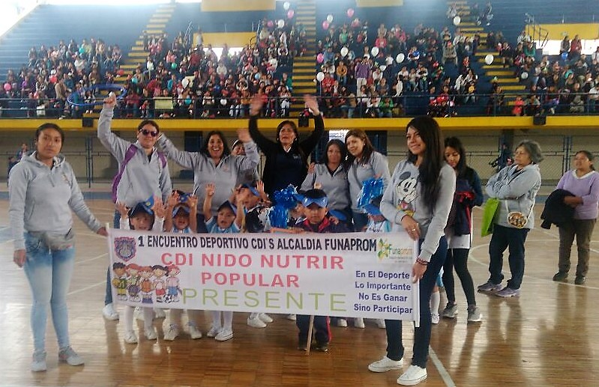
Este lunes 17 de abril La Alcaldía de Pasto a través de la Secretaría de Bienestar Social, dio inicio a los primeros juegos Inter CDI´S “Goles por la Paz”, en donde participaron niñas y niños de los 5 Centros de Desarrollo Infantil que hacen parte del programa: Nidos Nutrir.
Con la presencia del Secretario de Bienestar Social Arley Darío Bastidas Bilbao, la Subsecretaria de Gestión y Proyectos Magaly Arteaga Romero, el coordinador de la Fundación FUNAPROM Jeferson Cuasquer y padres de familia, se realizó el acto inaugural de estos juegos que buscan fomentar hábitos de vida saludables en los menores.
El evento que se realizó en las instalaciones del Coliseo Sergio Antonio Ruano, se formalizó con el juramento al juego limpio y finalizó con un partido entre los CDI´S Popular y Tescual, en donde resultaron ganadores los niños y niñas del CDI Popular.
Las acciones realizadas dentro del programa Nidos Nutrir, contribuyen a lo pactado en el Plan de Desarrollo “Pasto Educado Constructor de Paz”: Teniendo en cuenta que la práctica del deporte, la recreación y la actividad física contribuyen al disfrute y libertad de los seres humanos, facilitan el desarrollo de sus potencialidades, mejoran la calidad de vida, el desarrollo humano, la convivencia, la construcción de paz, la formación y adopción de estilos de vida saludable, sano aprovechamiento del tiempo libre y el trabajo en equipo, adquiriendo así una dimensión prioritaria en la gestión integral del “buen vivir”.
Información: Secretario de Bienestar Social, Arley Darío Bastidas Bilbao. Celular: 3188342107
Somos constructores de paz
ABIERTA CONVOCATORIA PARA LA CONFORMACIÓN DE LA MESA MUNICIPAL DE DIVERSIDAD LGBTI DE PASTO

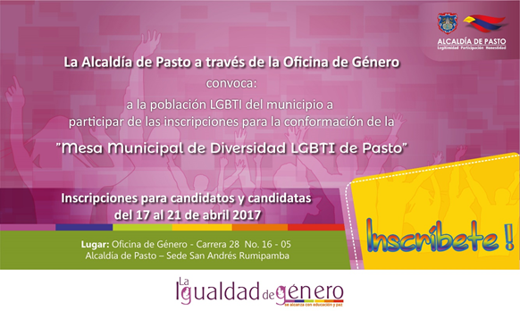

La Alcaldía de Pasto a través de la Oficina de Género convoca a la población LGBTI del municipio a participar de las inscripciones de candidatos y candidatas para la conformación de la ‘Mesa Municipal de Diversidad LGBTI de Pasto’. El registro para quienes manifiesten interés y deseen inscribirse, se realizará entre el lunes 17 y el viernes 21 de abril, en la Oficina de Género de la Alcaldía de Pasto, sede San Andrés – Rumipamba.

La conformación de la Mesa Municipal de Diversidad LGBTI de Pasto es esencial puesto que es un espacio de representación democrática de la población LGBTI, que se encargará de hacer un acompañamiento y veeduría al Plan de Desarrollo Municipal de Pasto, así como a las políticas públicas que se realicen frente a esta población.

Una vez cerrado el ciclo de inscripciones se elegirá a los miembros de la Mesa el día viernes 28 de abril, la jornada de votación se realizará entre las 8:00 de la mañana y las 4:00 de la tarde, en la Oficina de Género de la Alcaldía, sede San Andrés.

Información: Jefa Oficina de Género, Karol Eliana Castro Botero. Celular: 3132943022
Somos constructores de paz
EL INSTITUTO PASTO DEPORTE Y LA SECRETARÍA DE RECREACIÓN Y DEPORTE INVITAN A LA CAPACITACIÓN "COLDEPORTES EN LAS REGIONES"

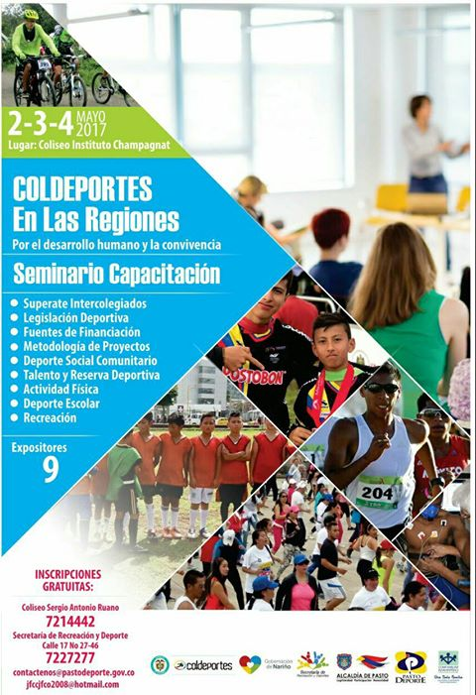

Pasto Deporte y la Secretaría de Recreación y Deporte de Nariño llevarán a cabo del 2 al 4 de mayo en el Coliseo del Instituto Champagnat, la capacitación Coldeportes en las Regiones, por el Desarrollo Humano y la Convivencia en Paz.

En el evento teórico-práctico al que están invitados todos los actores del deporte en el Departamento de Nariño, participarán nueve expositores de todos programas de Coldeportes en el país, quienes abordarán temas como Deporte Escolar, Recreación, Actividad Física, Deporte Social Comunitario, Legislación Deportiva, Talento y Reserva Deportiva, Fuentes de Financiación del Deporte, Metodología de Proyectos y el Programa Supérate Intercolegiados.

El seminario que tiene abiertas las inscripciones completamente gratis en las instalaciones del Coliseo Sergio Antonio Ruano, es el sexto de esta naturaleza que se realizará en Colombia. Además, contará con la presencia de la Directora de Coldeportes Clara Luz Roldan y está siendo organizado conjuntamente con el Ente Deportivo Departamental.

Esta capacitación está incluida en la meta del Plan de Desarrollo Pasto Educado Constructor de Paz, donde el Ente Deportivo Municipal a través de alianzas estratégicas institucionales ha establecido hasta el momento dos convenios con la IU CESMAG y Coldeportes Nacional para fortalecer la cualificación de los profesionales del deporte en el Departamento de Nariño.

Información: Director Pasto Deporte Pedro Pablo Delgado Romo. Celular: 3002987880 pedrodelgado1982@gmail.com
Somos constructores de paz

Oficina de Comunicación Social
Alcaldía de Pasto

